
ЧАСЫ СASIO MSY-700

Руководство пользователя
Модуль 3797
В первую очередь ознакомьтесь с этой информацией
Батарея
- Батарея, установленная на заводе-изготовителе, разряжается во время хранения на складе и в магазине. При первых признаках разрядки батареи (индикатор тускнеет) замените батарею у Вашего дилера или дистрибьютора фирмы CASIO.
Водонепроницаемость
- Часы классифицируются по разрядам от “I” до “V” в соответствии со степенью их защищенности от воды. Для того, чтобы выяснить правильные условия эксплуатации, проверьте класс ваших часов по следующей таблице.
Разряд | Маркировка на  корпусе | Брызги, дождь | Купание, мытье машины и т.д. | Подводное плавание | Водолазное дело и др.
I | — | нет | нет | нет | нет
II | WATER RESISTANT | да | нет | нет | нет
III | 50 М WATER RESISTANT | да | да | нет | нет
IV | 100 М WATER RESISTANT | да | да | да | нет
V | 200 М WATER RESISTANT  300 М WATER RESISTANT | да | да | да | да
*Примечания
I Эти часы не являются водонепроницаемыми; избегайте попадания в них влаги.
III Не нажимайте кнопки под водой.
IV Можно нажимать под водой все кнопки, кроме углубленных. Если на часы попала морская вода, тщательно промойте их в пресной воде и вытрите насухо.
V Возможно использовать во время водолазных работ (за исключением глубин, на которых используется гелиево-кислородная газовая смесь).
Некоторые водонепроницаемые часы укомплектованы кожаным ремешком. Не носите такие модели во время плавания или во всех других случаях, связанных с погружением ремешка в воду.
Меры предосторожности при эксплуатации Ваших часов
- Не пытайтесь открыть корпус или снять заднюю крышку.
- Прокладку для защиты от воды и пыли необходимо заменять каждые 2-3 года.
- Если вода или конденсат попали в часы, немедленно отдайте их в ремонт Вашему дилеру или дистрибьютору фирмы CASIO.
- Не подвергайте часы воздействию избыточно высоких температур.
- Хотя часы оснащены противоударным механизмом, нежелательно подвергать их сильным ударам или ронять их на твердые поверхности.
- Не затягивайте браслет слишком сильно. Под браслет должен проходить палец.
- Для чистки часов и браслета пользуйтесь мягкой тканью, сухой или смоченной мыльным раствором. Не используйте легколетучие химические растворители (такие, как бензин, растворители, чистящие аэрозоли и др.).
- Всегда храните часы в сухом месте, если Вы ими не пользуетесь.
- Не подвергайте часы воздействию агрессивных реактивов таких, как бензин, чистящие реактивы, аэрозоли. Химические реакции с такими агентами приводят к разрушению прокладки, корпуса и полировки.
- На браслетах некоторых моделей часов нанесены их характеристики. При чистке таких браслетов соблюдайте осторожность, чтобы не стереть их.
Для часов, укомплектованных пластмассовыми браслетами...
- Вы можете заметить белесый порошкообразный налет на браслете. Это вещество не опасно для Вашей кожи или одежды, и его можно удалить, протерев браслет салфеткой.
- Если оставить влагу на пластмассовом браслете или оставить такие часы в помещении с высокой влажностью, то браслет может покоробиться, треснуть или порваться. Чтобы обеспечить сохранность пластмассового браслета, как можно скорее вытрите грязь или влагу мягкой тряпкой.
Для часов, снабженных флуоресцентными браслетами и корпусами...
- Длительное воздействие прямых солнечных лучей может вызвать потускнение цвета флюоресценции.
- Длительный контакт с влагой может вызвать потускнение цвета флюоресценции. Как можно скорее вытрите влагу с поверхности.
- Сильное трение поверхности с напечатанным флуоресцентным рисунком о другую поверхность может вызвать переход рисунка на другую поверхность.
CASIO не несет ответственности за потерю данных или ущерб, нанесенный вследствие этой потери.
CASIO COMPUTER CO LTD не несет ответственности по рекламациям третьих сторон, которые могут возникнуть при использовании этих часов.

ОБЩЕЕ ОПИСАНИЕ РЕЖИМОВ РАБОТЫ
- Нажмите кнопку «А» для изменения режимов.
Режим Режим Режим Режим
Текущего Счетчика Звуковых Секундомера
времени дней сигналов
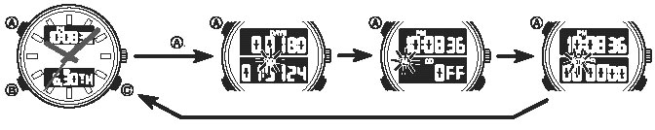

РЕЖИМ ТЕКУЩЕГО ВРЕМЕНИ

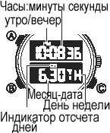
Ваши часы снабжены независимым отображением цифрового и аналогового времени. Процедуры установки стрелок и цифрового времени различны. Кроме того, вы можете включить ежечасный звуковой сигнал, который будет подаваться в начале каждого часа.

Цифровое время и дата
В режиме Текущего времени вы можете установить и просмотреть цифровое время и дату. Кроме того, вы можете выбрать 12- или 24-часовой формат представления времени.

Установка времени и даты
- Нажмите и удержите кнопку “В” в режиме Текущего времени, до тех пор, пока значение секунд не замигает на дисплее, что означает переход к режиму установки.
- Нажмите кнопку “В” для перехода мигающего значения из разряда в разряд в следующей последовательности:

Показ времени Секунды Минуты Часы Месяц

12/24-часовой формат Год День недели Дата

- Когда разряд, который вы хотите изменить, находится в мигающем состоянии, используйте кнопку «С», как показано в таблице.

Установка | Экран | Операции с кнопками
Секунды | 10:08  36 | Нажмите «С» для переустановки в 00.
Часы, минуты | 10:08  05 | Для изменения значений нажмите «С» (+).
12/24-часовой формат | 10:08  12Н | Нажмите «С» для переключения между 12- и 24-часовым форматом.
Месяц, Дата, День недели | 6.30 ТН | Для изменения значений нажмите «С» (+).
Год | 2005 | Для изменения значения нажмите «С» (+).
- Выбрав 12- или 24-часовой формат представления времени, нажмите на кнопку «В» для того чтобы отменить режим установки.
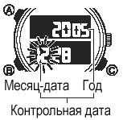
- Вы можете также нажать на кнопку «А» для того чтобы отменить режим установки во время мигания какого-либо значения.
- Выбранная в Режиме Текущего времени 12- или 24-часовая система измерения распространяется также на все остальные режимы.

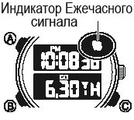
Включение – выключение Ежечасного сигнала
В режиме Текущего времени нажмите кнопки «В» и «С» одновременно для того, чтобы включить (на экране появится индикатор) или выключить (индикатор исчезнет) Ежечасный сигнал.
- Индикатор включенного Ежечасного сигнала отображается на экране во всех режимах.

Установка аналогового времени
Выполните описанную далее процедуру, если показания стрелок перестанет совпадать с цифровым временем.

Как отрегулировать стрелки
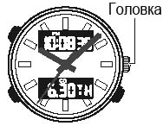
- Когда секундная стрелка будет находиться в положении 12 часов, вытяните головку из корпуса часов. При этом секундная стрелка остановится.
- Вращая заводную головку, продвиньте минутную стрелку на три – четыре минуты вперед от желаемого положения, затем верните в точное значение.
- Когда цифровое значение секунд на экране достигнет 00, верните головку в исходное положение, что послужит началом движения секундной стрелки.
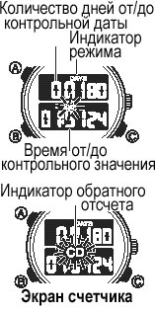
РЕЖИМ СЧЕТЧИКА ДНЕЙ
В этом режиме отображается количество дней и часов, оставшееся до начала (0:00) контрольной даты. Если в качестве контрольного значения вы зададите дату, которая уже прошла, в режиме Счетчика дней будет показано количество дней и часов, прошедшее от начала (0:00) контрольной даты.
Если вы включили звуковой сигнал счетчика, он будет подаваться в тот момент, когда контрольная дата совпадет с текущей датой режима Текущего времени.
По умолчанию контрольное значение установлено на 1 января 2000 года.
Использование счетчика дней
Далее объясняется, что произойдет после установки контрольной даты.
- Когда текущее время достигает начала (0:00) установленной контрольной даты, часы подают звуковой сигнал длительностью 20 секунд.
- Вы можете отключить звуковой сигнал счетчика дней.
- Если установленная контрольная дата должна наступить после текущей даты, на экране режима Счетчика дней мигает индикатор обратного отсчета (CD). На экранах других режимов этот индикатор отображается неподвижно.
- Если контрольная дата уже прошла, на экране режима Счетчика дней мигает индикатор CU (отсчет времени вперед), оставаясь неподвижным на всех остальных экранах.
Как установить контрольную дату
- Нажмите и удержите кнопку “В” в режиме Отсчета дней, до тех пор, пока значение месяца не замигает на дисплее, что означает переход к режиму установки.
- Нажмите кнопку “В” для перехода мигающего значения из разряда в разряд в следующей последовательности:

Режим Отсчета дней Месяц Дата

Вкл./выкл. Звукового сигнала Год

- Когда разряд, который вы хотите изменить, находится в мигающем состоянии, используйте кнопку «С» следующим образом:
- Если мигают месяц, дата или год, нажмите кнопку «С» для того чтобы увеличить выбранное значение.
- Если мигает разряд включения / выключения Звукового сигнала, с помощью кнопки «С» вы сможете включить или выключить сигнал.
- Для того чтобы проверить звучание сигнала, нажмите и удержите кнопку «С» во время мигания этого разряда.
- После того как вы включите или выключите звуковой сигнал, нажмите на кнопку «В» для того чтобы отменить режим установки.
- Вы можете также нажать на кнопку «А» для того чтобы отменить режим установки во время мигания какого-либо значения.
- Контрольную дату можно установить в диапазоне от 1 января 1997 года до 31 декабря 2099 года.
Как проверить текущую контрольную дату
В режиме Счетчика дней нажмите и удержите кнопку «С» для того чтобы вывести на экран установленную контрольную дату.
Как остановить звуковой сигнал
Нажмите на любую кнопку.

РЕЖИМ ЗВУКОВЫХ СИГНАЛОВ
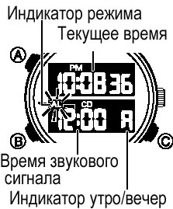
В этом режиме Вы можете установить Будильник, звуковой сигнал которого будет подаваться в одно и то же время каждый день.

Как установить время звукового сигнала
- Нажмите и удержите кнопку “В” в режиме Звуковых сигналов, до тех пор, пока значение времени звукового сигнала не замигает на дисплее, что означает переход к режиму установки.

В этот момент будильник автоматически включается.
- Нажмите кнопку “С” для того чтобы изменить (увеличить) значение часов.
- Когда Вы пользуетесь 12-часовым форматом, будьте внимательны, чтобы правильно установить время до полудня (индикатор А) или после полудня (индикатор Р).
- Нажмите кнопку «В» для перевода мигания в разряд минут.
- Нажмите кнопку “С” для того чтобы изменить (увеличить) значение минут.
- После того как вы закончили установку, нажмите кнопку “В” для возвращения в исходный режим Звуковых сигналов.
- Вы можете также нажать на кнопку «А» для того чтобы отменить режим установки во время мигания какого-либо значения.

Как работает Будильник
Звуковой сигнал длительностью 20 секунд подается в заранее установленное время, независимо от того, в каком режиме находятся часы.
- Операции будильника выполняются в соответствии с текущим временем.
Как остановить звуковой сигнал
Нажмите на любую кнопку.

Проверка звукового сигнала
Нажмите и удержите кнопку «С» в режиме Звуковых сигналов.

Включение и выключение будильника
В режиме Звуковых сигналов нажмите на кнопку «С» для того чтобы включить (на экране индикатор) или выключить (на дисплее сообщение OFF) будильник.
- Индикатор включенного будильника остается на экране во всех режимах.
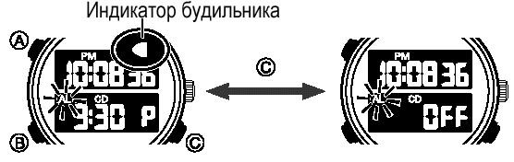

ОПЕРАЦИИ СЕКУНДОМЕРА
Режим позволяет Вам измерить полное и промежуточные времена событий и фиксировать 2 первых места соревнований.
- Рабочий диапазон Общего измеряемого времени ограничен 23 часами, 59 минутами 59 секундами.
- По прошествии часа после начала измерений формат экрана изменится, как показано на рисунке.
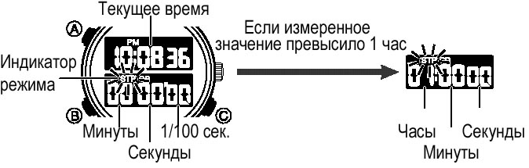

- Далее секундомер перезапускается заново с нуля, до тех пор, пока вы не остановите его.
- Измерения времени продолжаются, даже если часы выйдут из режима Секундомера.
- При выходе из режима Секундомера в тот момент, когда на экране зафиксировано промежуточное время, это значение удаляется, и начинает отображаться общее измеренное время.
а) Измерение отрезков времени
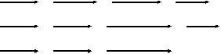
С С С С В
(Старт) (Стоп) (Повторный старт) (Стоп) (Сброс)
б) Измерение разделенного времени
С В В С В
(Старт) (Разделение) (Отмена разделения) (Стоп) (Сброс)
в) Разделение времени и фиксация времени 1-го и 2-го места
С В С В
(Cтарт) (Разделение) (Стоп) (Сброс)
Финишировал Фин. второй бегуна разделения)
первый бегун, Запись времени Запись времени запись времени второго бегуна

Справочная информация
Этот раздел содержит более подробную техническую информацию об операциях часов, а также указания по выполнению различных функций.

Операция автовозврата
- Если в течение двух или трех минут во время мигания цифр выбранного вами разряда вы не нажмете ни одну из кнопок, то мигание прекратится, а часы автоматически запомнят все введенные на данный момент значения и выйдут из режима установки.
- Если в течение 2 - 3 минут вы не выполняли операции в режиме Звуковых сигналов, часы автоматически возвращаются в режим Текущего времени.

Прокручивание показаний
Нажатие на кнопку «С» используется в различных режимах для прокручивания устанавливаемых значений через экран. Длительное нажатие этой кнопки изменяет показания в ускоренном режиме.
Режим Текущего времени
- Переустановка секунд в 00 в тот момент, когда их значение находилось в пределах от 30 до 59, прибавляет 1 к счетчику минут. Если секунды находились в пределах от 00 до 29, значение минут не изменится.
- При использовании 12-часового формата слева от значения часа в диапазоне от полудня до 11:59 вечера появляется индикатор РМ. От полуночи до 11:59 утра на экране находится индикатор АМ.
- При использовании 24-часового формата время отображается в диапазоне от 0:00 до 23:59 без индикатора.
- Год можно установить в диапазоне от 1997 г. до 2099 г.
- Часы содержат автоматический встроенный календарь, с соответствующим количеством дней в месяцах и поправкой на високосный год. Установив дату и время, Вы можете больше не регулировать их, исключая случай замены батареи.

СПЕЦИФИКАЦИЯ
Точность хода при нормальной температуре: +/- 20 секунд в месяц
Режим Текущего времени: Часы, мин., сек., индикатор АМ/РМ, дата, день недели, Ежечасный сигнал
Система представления времени: переключение между 12 и 24-часовыми форматами
Календарная система: Автокалендарь, запрограммированный от 1997 до 2099 г.
Счетчик дней:
Количество дней от (или) до контрольной даты
Режим Звуковых сигналов: ежедневный будильник
Режим Секундомера: Шаг измерения: 1/100 сек.,
диапазон измерения: 23 часа, 59 минут, 59 сек.
режимы измерения: отрезки времени, промежуточное время, два первых результата соревнований
Батарея: SR927W
Приблизительный срок службы батареи: 2 года

